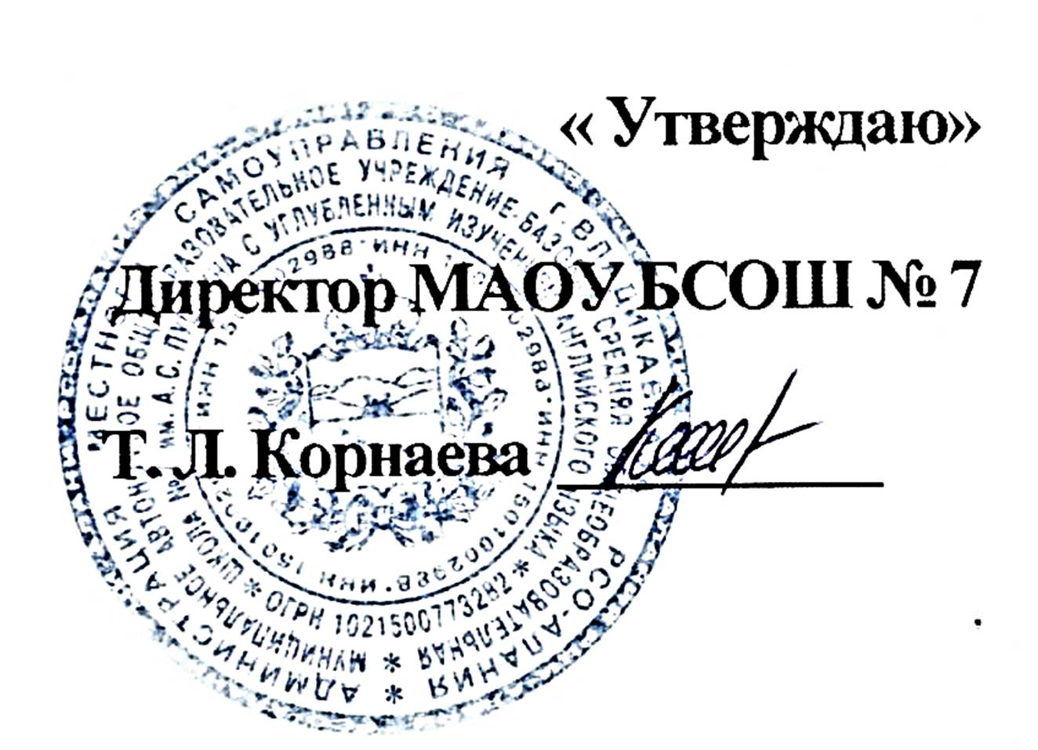

15.09.2019 г.

ПОЛОЖЕНИЕ
о комиссии по профилактике правонарушений
МАОУБ СОШ №7 им.А.С.Пушкина с углубленным изучением английского языка

г.Владикавказ

1.Общие положения

1.1.Принципы деятельности школьной Комиссии по профилактике правонарушений несовершеннолетних:
Деятельность Комиссии по профилактике правонарушений несовершеннолетних основывается на принципах:
- законности;
- гуманного обращения с несовершеннолетними;
- уважительного отношения к несовершеннолетнему и его родителям (законным представителям);
- сохранения конфиденциальности информации о несовершеннолетнем и его родителях (законных представителях);
- поддержки семьи и взаимодействия с ней в вопросах защиты прав и законных интересов несовершеннолетних.

1.2.Законодательство
Комиссия по профилактике правонарушений основывается на Федеральном законе «Об основах системы профилактики безнадзорности и правонарушений несовершеннолетних»

1.3.Основные задачи и функции школьной Комиссии по профилактике правонарушений несовершеннолетних:
1) осуществлять меры, предусмотренные законодательством Российской Федерации и законодательством Республики Северная Осетия-Алания по профилактике безнадзорности и правонарушений несовершеннолетних;
2) содействовать несовершеннолетним в реализации и защите прав и законных интересов;
З) организовать контроль за условиями воспитания, обучения несовершеннолетних;
4) принимать меры к обеспечению защиты несовершеннолетних от физического, психического и иных форм насилия, от всех форм дискриминации, а также от вовлечения в различные виды антиобщественного поведения;
5) выявлять и анализировать причины и условия, способствующие безнадзорности, беспризорности и правонарушениям несовершеннолетних и определять меры по их устранению;
6) участвовать в пределах своей компетенции в организации работы по выявлению и социальной реабилитации несовершеннолетних, находящихся в социально опасном положении, родителей (законных представителей) несовершеннолетних, не выполняющих своих обязанностей по содержанию, воспитанию, образованию, охране жизни и здоровья несовершеннолетних, отрицательно влияющих на поведение или жестоко обращающихся с несовершеннолетними, вести учет этих категорий лиц;
7) взаимодействовать с общественными объединениями и гражданами по вопросам, связанным с профилактикой безнадзорности и правонарушений несовершеннолетних и защитой их прав и законных интересов.

1.4.Состав и обеспечение деятельности школьной Комиссии по профилактике правонарушений несовершеннолетних:
Порядок реорганизации и ликвидации, утверждение персонального состава определяются администрацией школы.
В состав школьной Комиссии по профилактике правонарушений по согласованию входят члены администрации школы, находящегося на территории школы и представители педагогического коллектива.

1.5.Основные направления деятельности школьной Комиссии по профилактике правонарушений несовершеннолетних:
1) планирует работу по профилактике безнадзорности и правонарушений несовершеннолетних;
2) регулярно информирует соответствующие органы в установленной форме о состоянии работы по профилактике безнадзорности, беспризорности и правонарушений несовершеннолетних;
3) разрабатывает и вносит в соответствующие органы предложения по защите прав и законных интересов несовершеннолетних, профилактике их безнадзорности, беспризорности и правонарушений;
4) принимает решение о направлении представления несовершеннолетних с проблемами в обучении и поведении в соответствующие органы и учреждения системы профилактики безнадзорности и правонарушений несовершеннолетних о необходимости проведения профилактической работы с несовершеннолетними и их родителями;
5) вносят предложения в органы опеки и попечительства об устройстве и поддержке несовершеннолетних, нуждающихся в помощи государства;
6) рассматривает вопросы, связанные с проблемами в успеваемости, нарушением дисциплины, пропусков учебных занятий без уважительной причины;
7) в установленном законом порядке организуют контроль, обследование и проверки условий воспитания, обучения, содержания и применения труда несовершеннолетних;
8) направляет представления в комиссию по делам несовершеннолетних и защите их прав о переводе обучающегося несовершеннолетнего, не достигшего пятнадцатилетнего возраста, с согласия родителей (законных представителей) и с учетом его мнения и интересов в другое образовательное учреждение либо об изменении формы обучения до получения им основного общего образования; об исключении обучающегося несовершеннолетнего, достигшего возраста пятнадцати лет и не получившего основного общего образования, из образовательного учреждения.

2. Компетенция школьной Комиссии по профилактике правонарушений несовершеннолетних

2.1. Права и обязанности школьной Комиссии по профилактике правонарушений несовершеннолетних
Комиссия по профилактике правонарушений несовершеннолетних имеет право:
1) приглашать должностных лиц, специалистов и родителей для получения от них информации и объяснений по рассматриваемым вопросам;
2) ставить перед соответствующими органами вопрос о привлечении к ответственности родителей в случае невыполнения ими должного воспитания и контроля за своими несовершеннолетними детьми.
3) ставить на школьный учет несовершеннолетних с проблемами в обучении и поведении;

3.Порядок рассмотрения вопросов школьной Комиссии по профилактике правонарушений несовершеннолетних

3.1.Основания рассмотрения вопросов на заседании Комиссии по профилактике правонарушений несовершеннолетних:
1) по заявлению несовершеннолетнего, его родителей (законных представителей), иных лиц;
2) по собственной инициативе;
3) по представлению классного руководителя, социального педагога.

3.2.Подготовка заседания Комиссии по профилактике правонарушений несовершеннолетних:
Материалы, поступившие на рассмотрение в Комиссию по профилактике правонарушений несовершеннолетних, в целях обеспечения своевременного в и правильного их разрешения предварительно изучаются председателем или заместителем председателя Комиссии по профилактике правонарушений несовершеннолетних:
В процессе предварительного изучения материалов определяется:
1) круг лиц, подлежащих вызову или приглашению на заседание;
2) необходимость проведения дополнительной проверки поступивших материалов и обстоятельств, имеющих значение для правильного и своевременного их рассмотрения;
3) целесообразность принятия иных мер, имеющих значение для своевременного рассмотрения материалов.
4) несовершеннолетний, его родители (законные представителя), имеют право ознакомиться с подготовленными к рассмотрению материалами до начала заседания.

3.3. Порядок проведения заседания Комиссии по профилактике правонарушений несовершеннолетних:
1) Заседания Комиссии по профилактике правонарушений несовершеннолетних проводятся по мере необходимости и являются правомочными при наличии не менее половины состава.
2) Председательствует на заседании председатель (по его поручению заместитель председателя или член комиссии).
3) Материалы в отношении несовершеннолетнего рассматриваются с обязательным присутствием его и его родителей (законных представителей).
4) В необходимых случаях на заседание Комиссии вызываются классные руководители, педагоги.
5) Материалы рассматриваются в открытом заседании. В начале заседания председательствующий объявляет, какие материалы подлежат рассмотрению, кто их рассматривает и представляет участников рассмотрения. После этого оглашаются необходимые документы, рассматриваются ходатайства, выясняются обстоятельства, имеющие значение для принятия обоснованного решения, заслушиваются выступления присутствующих на заседании лиц.

3.4. Порядок вынесения и содержание решения Комиссии по профилактике правонарушений несовершеннолетних:
1) Решение принимается по результатам рассмотрения конкретных материалов в отношении несовершеннолетнего, его родителей.
2) Решение принимается простым большинством голосов членов Комиссии, участвующих в заседании. В случае равенства голосов голос председательствующего на заседании комиссии является решающим.

3.5. Протокол школьной Комиссии по профилактике правонарушений несовершеннолетних
Протокол заседаний школьной Комиссии по профилактике ведется на каждом заседании ответственным секретарем комиссии и включает в себя следующие обязательные положения:
1) дата и место заседания Комиссии;
2) наименование и состав Комиссии;
3) содержание рассматриваемых вопросов;
4) фамилия, имя, класс и имеющие значение для рассмотрения материалов сведения о лице, в отношении которого рассматриваются вопросы;
5) сведения о явке участвующих в заседании лиц, разъяснении им их прав и обязанностей;
6) объяснения участвующих в заседании лиц;
7) содержание заявленных в заседании ходатайств и результаты их рассмотрения;
8) сведения об оглашении вынесенного решения.
Протокол заседаний Комиссии по профилактике правонарушений несовершеннолетних подписывается председательствующим на заседании комиссии и ответственным секретарем.
4. Обязанности участников Комиссии по профилактике школы:

Участники | Обязанности
Председатель Комиссии по профилактике школы | -организует работу Комиссии по профилактике;  -обеспечивает систематичность заседания Комиссии по профилактике школы;  -формирует состав участников для очередного заседания;  -формирует состав учащихся, которые обсуждаются или приглашаются на заседание;  -контролирует выполнение рекомендаций Комиссии по профилактике школы;  -оказывает необходимую помощь членам Комиссии по профилактики;  -организует мероприятия направленные на профилактику ПАВ;  -контролирует внедрение программ превентивного образования, отслеживает работу по выбранной программе;  -организует досуг учащихся;  -отслеживает работу по базе данных учащихся находящихся в социально-опасном положении.
Школьный психолог | 1.Выявляет «трудных» школьников с I по XI класс, составляет карточки на каждого из них с учетом: фамилии, имени, года рождения, класса, здоровья, учебы, поведения, общественной активности, состава семьи, эмоциональных отношений в ней, семейных проблем.  2. Устанавливает характер педагогической запущенности, отношения к учебной деятельности, отставания, проявления волевых качеств.  4. Изучает полезные интересы, способности и профессиональные намерения.  5.Изучает психолого-медико-педагогические особенности личности ребёнка.  6.Изучает психологические своеобразия «трудных» учащихся.  7. Выявляет проблемы семейного воспитания.  8.Проводит психологическое консультирование родителей, учителей, учащихся.  9.Обеспечивает коррекцию положительного воспитательного воздействия выбранных средств воспитания.  10.Организует сбор диагностических данных на подготовительном этапе;  11.Оказывает консультативную помощь;  12.Определяет факторы, препятствующие развитию учащихся;  13.Обеспечивает проведение различных форм профилактической работы с участниками образовательного процесса;  14.Обобщает, систематизирует полученные диагностические данные, готовит аналитические материалы
Классный руководитель | 1.Создает благоприятные условия для развития личности «трудного» ребенка.  2. Отслеживает пробелы в знаниях, снятие «синдрома неудачника».  3. Заботится об укреплении положения детей в классном коллективе (снятие синдрома изгоя)  4.Поощряет положительные изменения, создаёт обстановку успеха.  5.Оказывает помощь в проведении правовых мероприятий  6.Составляет характеристику и выписку из журнала успеваемости.

5. Документация и отчётность Комиссии по профилактике.
5.1. Приказ о создании Комиссии по профилактике.
5.2. Протокол заседаний.
5.3. Карты учащихся, состоящих на учете в школе.
5.4. Списки проблемных семей.

